移动医疗深度报告：产业跨界擦出的“火花”
一、互联网医疗的崛起
每一次新的技术潮流，都会引发传统行业颠覆性的变革。互联网时代，移动互联网与传统行业碰撞与融合已经发生。移动医疗可以满足细分市场需求，有效节省卫生费用。我们有理由认为，互联网产业跨界的下一站，将是颠覆医疗。
基于目前移动医疗产业仍处于初创时期，商业模式并不清晰。我们认为，2015-2016年移动医疗将处于挤出泡沫、调整重塑的阶段，经过一轮筛选后，商业模式将逐渐清晰，每个细分领域将产生各自的巨头，引领产业进一步发展。
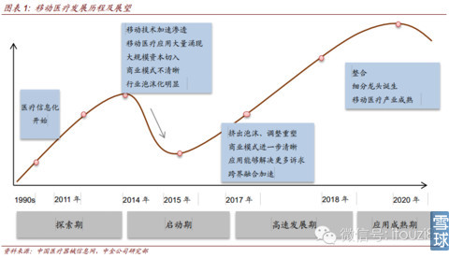
（一）移动技术加速渗透
移动数据流量加速膨胀。至2014年年底，全球的互联网普及率预计达到40%，互联网用户达近30亿，手机用户预计达到70亿。网络设备的连接数仍在高速增长。据爱立信报告预计，从2013年到2019年，全球移动数据流量将增长10倍。
用户向移动端迁徙是未来趋势。2013年，我国互联网用户6.3亿，渗透率46%，其中移动互联网用户达5亿，未来移动端用户加速增长趋势明显。
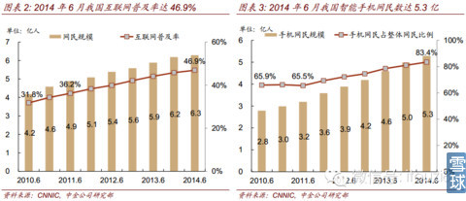
消费者习惯不断转变。经过多年的消费者教育，消费者已经逐渐习惯通过网络获取信息、远程交流并进行线上消费。线上消费者与服务提供者之间信任关系的形成，将促使越来越多的商业活动从线下转移到线上进行，从而为医疗服务等传统行业与互联网的融合创造条件。
（二）移动医疗能给我们带来什么
1、移动医疗有望节省卫生费用
随着医保覆盖面的增加、人口老龄化加剧和城镇化进程的加速，我国医疗卫生费用支出也不断攀升。2012年卫生费用支出总计2.8万亿元，GDP占比5.36%。
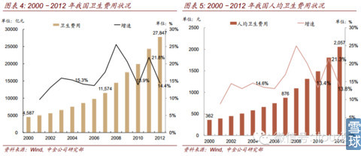
移动医疗有望通过提高效率控制成本。麦肯锡研究报告指出，互联网和移动技术的应用每年将为中国节约1100~6100亿健康费用支出。
举例来说，远程监测能有效节约诊疗费用。麦肯锡研究报告表明，远程监测能显着降低患者前往医院、急诊室看病的频率以及入住疗养院的比例，更多患者在家就能实现监控、诊断、治疗、保健的目的，这是远程医疗节省卫生费用的主要来源。经测算，以糖尿病为例，在美国，每年远程监测可以节约15%的开支。
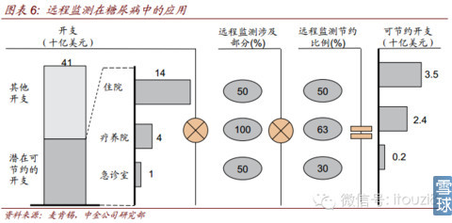
【根据麦肯锡报告的测算，在OECD国家和BRIC国家，以2007年的开支数据测算，整体节约的医疗费用在1750亿美元到2100亿美元之间。
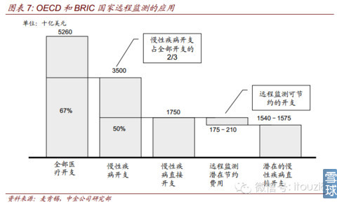
2、移动医疗满足细分市场需求
医疗行业整体需求巨大，且极具增长潜力。但从具体需求类型和分布上看，子行业众多，细分需求突出。
医疗资源集中于经济发达地区，优质资源与医疗需求之间错配现象明显，形成了“看病难”的问题；患者与医生之间信息不对称程度严重，形成隐形成本，导致“看病贵”的现象。这都为移动医疗的发展提供了机会。
移动技术在医疗行业的应用，满足了传统方法不能满足的细分需求，网络对长尾市场发掘作用得以体现。
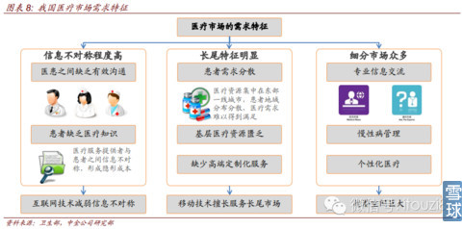
（三）产业跨界，下一站：颠覆医疗
产业跨界的步伐在不断加速。互联网与金融的融合，实现了成本优势、解决分散的融资需求（P2P信贷、众筹）和理财需求；互联网与打车市场的融合，使得市场运营模式从人等车转变为车等人。
腾讯发布报告表示，跨界的难易程度与信息丰度和交易距离有关，信息丰度高、交易距离远的行业将率先实现向线上的转移。信息丰度最高的游戏行业已经基本转移到线上进行，旅游、餐饮等产业的线上线下融合如火如荼，房产、教育、汽车的线上渗透已开始。
医疗行业因其特殊属性，相对于日常消费行业，跨界难度更大，线上线下融合速度更慢。我们依旧有理由相信，随着移动技术的日趋成熟和加速渗透、消费者行为的演化，随着移动医疗能够解决更多的诉求，互联网产业跨界的下一站，将是颠覆医疗。
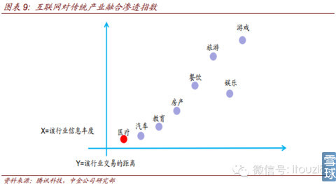
二、在线医疗服务：最具想象空间
我们认为未来在线医疗服务、可穿戴设备以及医院信息化将是移动医疗发展的三大重点领域。
在线医疗服务：在线医疗服务平台按照服务对象，可以分为两大类：面向患者/健康人群、面向医生/医院。面向患者平台主要以健康管理、慢性病管理、自诊、导诊、挂号、问诊、用药、购药等应用为主，面向医生/医院以交流互动、文献查询、专业资讯、辅助诊断/用药、病历管理、在线培训、移动工作站等应用为主。
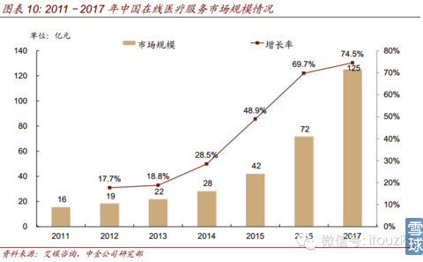
可穿戴设备应用于医疗领域：可穿戴设备在医疗领域的应用主要涉及慢性病管理、和健康状况监测。1）以三诺生物、九安医疗等为代表的企业通过可穿戴设备监测慢性病患者指标，进行数据分析，提供医疗建议；2）以宝莱特、咕咚手环等为代表的企业则主要提供日常健康监测功能，并给予记录和建议。
医院信息化：医保控费是移动医疗发展的助推力之一，医疗信息系统的应用可以很好的满足控制成本的需求。1）医院信息系统的移动化使医生能在移动端访问PACS（影像归档和通信系统），便于信息共享，提高诊疗效率；2）药品福利管理通过对药品产业链进行管理，最终实现成本控制。
我们在本篇报告中主要讨论纯手机应用和网页版应用（无设备进行前端数据采集），并将此定义为在线医疗服务。软硬件结合形式的可穿戴设备模式（即有设备进行前端数据采集），我们将在可穿戴医疗行业报告中单独阐述。
我们认为，在线医疗服务将成为互联网医疗中最具想象空间的综合性板块。
（一）行业格局：政策、资本助力行业加速发展
在线医疗行业迅速壮大。据艾媒咨询预计，到2017年，我国在线医疗服务市场规模将达125亿元，而2013年，这一数字仅为22亿元。随着行业规范化政策的出台，互联网巨头、产业资本、PE/VC等各类投资方的介入，行业加速发展将是必然趋势。
1、政策出台，规范行业发展
卫计委于2014年8月发布了《关于推进医疗机构远程医疗服务的意见》，对远程医疗进行了规范：意见中规定，“非医疗机构不得开展远程医疗服务”，“医务人员向本医疗机构外的患者直接提供远程医疗服务的，应当经其执业注册的医疗机构同意，并使用医疗机构统一的信息平台。”同时，意见要求地方“将远程医疗服务体系建设纳入规划”，为远程医疗服务的发展提供“相应的资金支持和经费保障”，营造“适宜的政策环境”。
以上政策增加了行业进入壁垒，但从长远视角看，有利于整个行业的规范化发展；而且，对于具备资质的机构，政策态度更偏向于鼓励。
2、BAT三大巨头的“医疗梦”
BAT巨头高调进军移动医疗领域。在线医疗服务市场前景看好，BAT巨头凭借着科技公司的专业身份和资金优势，高调进军移动医疗领域。短短这一到两年时间内，腾讯牵手丁香园、好大夫在线、中澳凯尔，阿里推出未来医院计划、收购中信21世纪，百度打造Dulife设备+Dulife平台以及北京健康云项目。
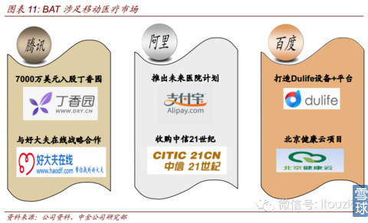
3、各路资本纷纷布局
一级市场日益升温。自今年6月以来，在线医疗服务领域一级市场投资案例超过10起，规模由几百万人民币到几亿人民币不等。如，春雨掌上医生获5000万美金融资，总估值达1.5亿美金；去医院获得弘晖资本和软银共计数千万美元的A轮融资；丁香园获得腾讯产业共赢基金7000万美元C轮投资。
上市公司纷纷布局。2013年，国内最大的放射治疗和影像诊断运营商泰和诚分别面向患者和医生推出了“掌上好医”和“掌上好医诊所”。2014年8月，乐普医疗宣布收购医康科技，旨在构建可穿戴设备和服务平台，在心血管疾病垂直领域形成立体闭环。九安医疗则是国内移动健康产品的开拓者，早在2010年就推出了iHealth系列产品。三诺生物与糖护科技合作，福瑞医疗投资开发肝纤维化在线诊断系统（FSTM），宝莱特发布育儿宝。家用器械龙头鱼跃医疗、连锁体检机构爱康国宾也频频寻求与移动医疗公司的合作，旨在拓展新业务，为企业的发展打开更大空间。
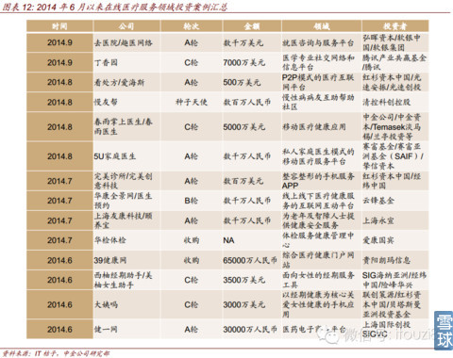
（二）行业趋势：提高效率、合理资源配臵、个性化需求
正如我们在第一部分所说，移动技术在医疗行业的应用，满足了传统方法不能满足的细分需求，网络对长尾市场的发掘作用得以体现。在线医疗服务近年来之所以发展迅速，有以下几大基础：
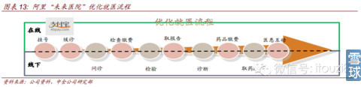
提高效率、降低成本：在线文献查询、用药查询、病历管理等能够提高医生效率；在线导诊、转诊、医患交流能够缩短病人就诊时间、降低病人求诊过程中产生的各种成本。按阿里“未来医院”的设想，预约、挂号、候诊、电子报告、缴费都可以在线上完成，省却了很多等待的时间，在此基础上，进一步拓展医患互动、健康档案的建立和维护、药品配送、数据预警等业务变为可能。
实现合理的资源配臵：我国医疗行业存在较为严重的资源错配，导诊、在线问诊、远程医疗有望有效筛选患者就诊需求，实现资源的重新配臵。
个性化医疗需求：39健康网未来着重发展的个人定制化健康管理以及好大夫正在探索的海外定制服务都面向了更私人化的健康诉求。
（三）按用途分类：面向患者、面向医生/医院（附典型案例分析）
我们按照用户对象进行分类，可以大体分为面向患者/健康人群、面向医生/医院两大类。
1、面向患者/健康人群的应用
主要涉及自诊、导诊、预约挂号、求诊、用药、购药、健康管理、慢性病管理等各项环节。国内典型的应用有：春雨掌上医生，好大夫，5U家庭医生、就医160、阿里未来医院、掌上药店、看处方、博医帮、易诊、美柚、大姨吗、口袋体检、青苹果健康等。国外典型的应用有：WellDoc（糖尿病管理手机应用），ZocDoc（医患对接平台），MyHealthTeams（病友交流社区），i-Triage（自诊工具）。
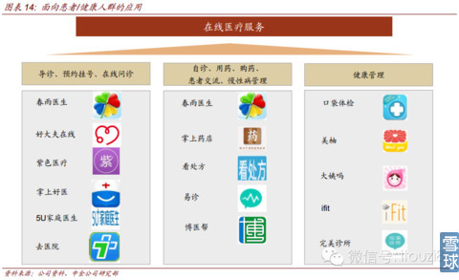
面向患者/健康人群的应用再进行细分，则大致可以分为：
1）医患类产品，即涉及患者、医生（医院）双方的在线应用，涉及导诊、预约挂号、在线问诊、就诊流程优化等，鉴于中国医疗资源紧缺的现状，加上占据了医疗价值链最长部分，此类应用将拥有最大的想象空间；其中，拥有较强的医院、医疗资源的应用，将具有较强的竞争力；
2）面向患者本身的应用，如患者自诊、自我用药、交流和慢性病管理等，我们认为此类应用将更容易实现商业化，因为自诊、用药更容易导向购买环节（导药），且此类线下资源的对接（药店）相对容易实现；
3）面向健康人的应用，如健康管理、面向女性生理周期、整形美容、瘦身运动等，此类应用竞争壁垒不大，同质性较高，垂直细分领域、用户粘性大的应用将更具前景。
下面，我们将以国内外典型案例的形式来呈现此类应用的商业模式、亮点、未来趋势和可能的风险点：
（1）WellDoc：专注于慢病管理，向保险公司收费
WellDoc是美国的一家慢性病管理领域的移动医疗公司，公司自2005年成立以来总计获得了5000万美元的投资。
搭建手机+云端的糖尿病管理平台。患者利用手机可以实时存储血糖数据，并基于云端的算法得到个性化的反馈，将反馈告知医生。公司的疾病管理系统由四个部分组成：患者辅导(PatientCoach)、社会参与(SocialEngagement)、临床决策支持(ClinicalDecisionSupport)和自动化专家分析系统(AutomatedExpertAnalyticSystem)。主打产品是BlueStar，为患有II型糖尿病的患者设计，提供实时消息、行为指导和疾病教育等服务。
2013年6月上市的BlueStar开启了移动医疗新模式，是第一个需要医生处方的移动APP，BlueStar作为II类医疗器械已通过FDA认可，并通过临床试验证明具备经济价值，被美国国立处方药项目委员会定义为处方药性质，可被医疗保险报销。公司对流程进行了精确的设计：医生给患者开具BlueStar之后，处方的副本会传递到WellDoc，WellDoc根据患者具体病历档案将BlueStar个性化，此后会派遣客服上门服务，帮助患者熟悉应用。以上流程跟开具处方药、配药流程非常类似。
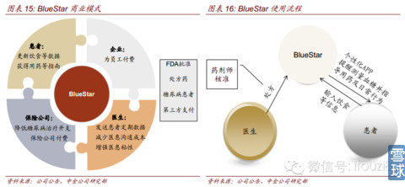
盈利模式：向保险公司和雇主公司收费。BlueStar的前身APP——DiabetesManager由于可以有效地帮助糖尿病患者控制病情，被两家保险公司纳入报销范围。现DiabetesManager已停止运营，公司主推BlueStar，平均批发价格为每月222美元，由于此前的临床试验结果证明其可以显着降低医疗成本，雇主公司和保险公司愿意购买BlueStar提供给雇员或者投保客户，现有合作方有雇主（阿斯利康、AT&T、福特、RiteAid）、保险公司（CareFirstBlueCrossBlueShield）等。
总结：BlueStar是里程碑式产品，给国内企业的启示有：1）专注于垂直细分领域：WellDoc也尝试过拓展到哮喘、癌症等细分领域，最后决定专注于糖尿病管理，专注带来专业和用户信任；2）提高专业性，通过权威部门认可（FDA认证，处方药性质）实现用户信任和市场拓展；3）慢性病管理市场巨大，但是由于国内医保支付系统与美国差异较大，患者观念不成熟，预计类似应用短期两三年内很难在国内实现商业化。
（2）春雨掌上医生：“自查+轻问诊”模式
春雨掌上医生是一款移动终端上的医疗APP应用，向用户提供“自查+问诊”两大功能。截至2014年8月，春雨累计激活用户2700万，日活跃用户85万，注册医生30000人（其中50%开设了空中诊所），日均问题量3.9万。
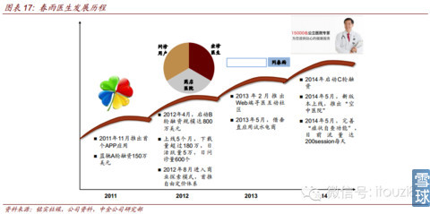
春雨作为国内目前最大的移动医患对接平台，具备以下几大亮点：
春雨是医疗资源外向释放的v3.0终端。互联网医疗经历了三代变革，从门户网站（有流量、没用户），到内向性终端（有用户、低效率），再延伸到运用移动互联网技术的外向性终端（有用户，高效率），打破了空间限制，最大程度提高效率，实现资源的外向性释放。
“自查+轻问诊”模式发展迅速。公司采用“自查+轻问诊”模式，发展迅速，原因在于满足了三大需求：1）患者自我诊疗需求，患者提出的问题多数具有趋同性，公司据此推出“症状自查”业务，运用结构化数据，为用户提供诊疗建议，“自查”业务满足了浅层需求，实现了边际成本趋于零，将是春雨未来重点发展方向；2）医院筛选病人的要求，春雨目前每天约有3.9万个问题，其中30%-40%并不需要去医院就诊，这些问题在移动端得以解决，在一定程度上缓解了医疗资源的紧缺，达到了“分级诊疗”的效果；3）第三方对渠道、数据的需求，春雨积累了大量客户资源和数据，使得与各方的合作变为可能，药店、医生、可穿戴设备、保险公司、健康管理机构均是潜在的合作者。
未来展望：再造医疗。春雨的核心价值将来自“导医”、“导药”、“导数据”，成为高效率的渠道：1）导医，春雨积累的用户资源可以产生巨大的营销资源，对民营医院具有较大吸引力；2）导药，处方药网上销售放开真正实现后，电子处方、药品在线销售配送会有很大空间；3）导数据，与可穿戴设备厂商（九安医疗）合作实现“产品+服务”经营模式，与传统电商（京东商城）合作提供数据分析服务，与基因检测公司（华大基因）合作提供打包服务等等。
总结：滴滴、Uber等应用的出现，颠覆了出租车行业，使得运营模式从人等车转变为车等人。医疗服务是否可能转变为类似的应需模式？我们认为，国内在线诊疗市场很大，但模式并不清晰：1）春雨轻问诊模式的快速发展，从侧面反映了在线问诊巨大的市场空间；2）卫计委近期明确非医疗机构不得开展远程医疗服务，倒逼春雨模式必须向前端的健康咨询、健康管理靠拢；3）医生资源逆向选择，当前国内医疗资源太过紧缺，资质较好的医生很难分身，众多在线平台医生资质水平的提升还有待时日。
（3）掌上药店：从药品营销媒体到平台型线上渠道
掌上药店目前活跃用户数量超过1000万，公司通过为消费者购药提供服务，实现为药店导流以及为药企投放广告，从而向药企和药店收费。
为消费者提供信息，导流至药店/医院：1）为消费者购药提供服务：掌上药店向用户提供药店搜索、药品信息、用药常识、健康管理等服务，而用户也会通过分享、点赞等方式进行评价，最终掌上药店基于用户输入的症状、地理位臵、评价等信息，实现精确的广告投放；2）为药店、医院导流：主要是为药店导流，目前掌上药店与线下药店的对接数量在3万家以上，到2014年底，预计掌上药店对接的药店数会在4万-5万家，2015年计划达到9万-10万家，同时公司也在试水医院导流业务，通过简单的地理位臵搜索导流至医院。
药品营销创收入，免费业务扩用户：掌上药店目前收入主要来自药企和药店：1）替药企做品牌传播是收入最主要部分，服务的客户群主要是跨国企业及国内的OTC厂商，通过基于位臵的搜索、关键词检索、调查问卷、自测小工具、图文互动等手段实现广告投放，从而收费；2）向药店提供免费与收费两种服务，收费服务如特定广告位植入，免费服务包括周边药店LBS搜索、药店药品展示、药剂师咨询等药店推广，目前公司又开始与实体药店合作推行药店电子券系统（coupon）和积分系统来吸引客户。
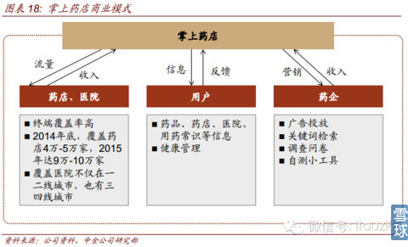
未来展望：提升用户体验，拓宽收入渠道。掌上药店将从优化技术应用和完善业务模式两方面着手提高用户黏性，改善运营能力。1）优化技术应用，预计掌上药店今年将推出语音搜索功能，将语音搜索与LBS结合，提高用户获取信息的便捷性和精准性，并通过用户反馈的方式更新相关信息；2）完善业务模式：如，与医患类应用合作，实现用户的双向拓展；再比如，与支付宝等合作接入支付手段，从而拓展交易环节等；若未来能获得网上药品交易资格，还可以将自身发展为线上药店。
总结：有望从营销媒体发展成为平台型线上渠道。当前阶段的掌上药店，可以将其看作一个营销媒体，依靠收取广告费获得收入；未来若网上销售处方药放开，掌上药店获得网上药品交易资格，便可向药品O2O平台发展，成为“线上药店”，缩短用户和线下药店的距离，攫取药品价值链的更多部分。可能的风险点：政策风险；市场竞争；传统电商巨头的冲击等等。
下接：移动医疗深度报告分析：产业跨界擦出的“火花”（下）

